**学習のまとめと表現**　アフリカ州の学習をり返って整理しよう

　年　組　番　名前

教科書対応ページp.91(参照するページp.84～89)

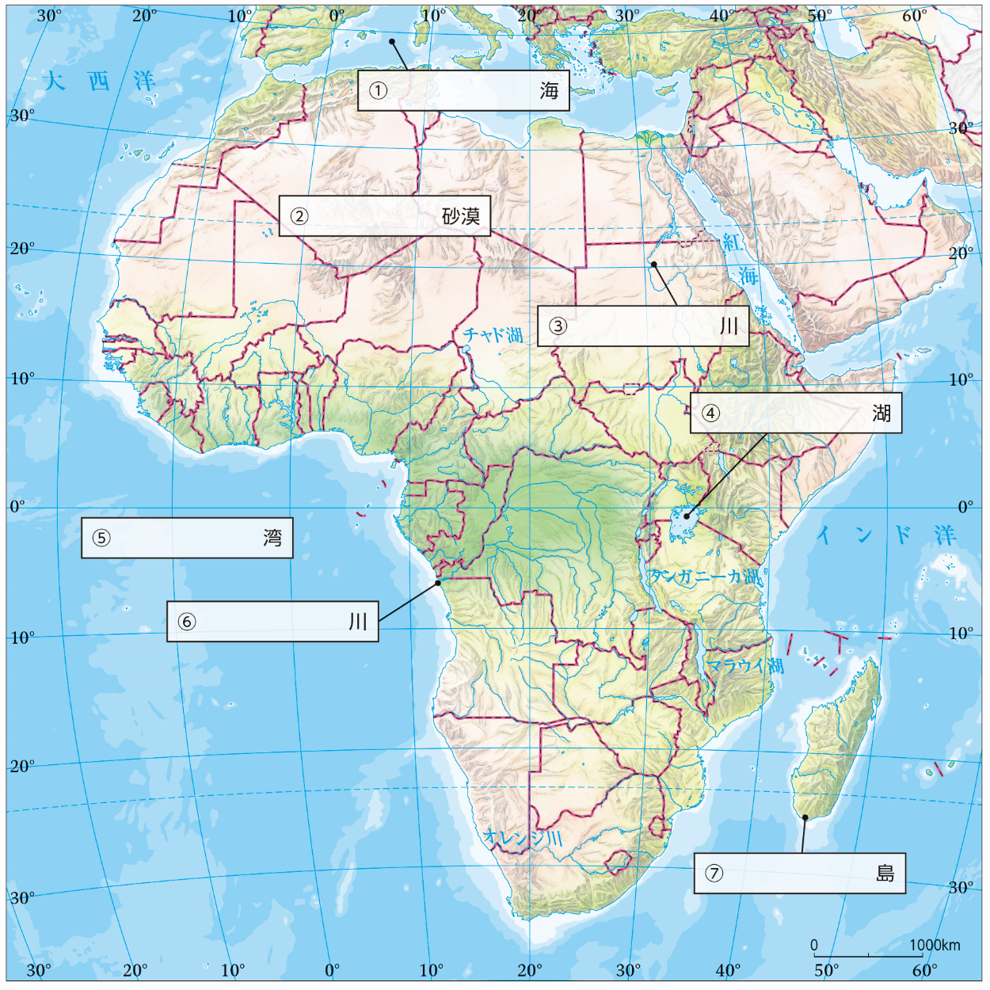➁地図を使って確かめよう。

➀地図中の　　　　　にあてはまる地名を書き入れよう。

|  |  |  |  |  |  |  |  |
| --- | --- | --- | --- | --- | --- | --- | --- |
|  | 海 |  | 砂漠 | ➂ | 川 | ➃ | 湖 |
| ➄ | 湾 |  | 川 |  | 島 |  | |

➁地図中に，本初子午線と赤道を，それぞれ色を変えて書きこもう。

➂地図帳などで調べて，地図中にサヘルのおおよそのを点線で囲んで表そう。

➂表現しよう。

➀【サヘルの化】サヘルの砂漠化が進む原因についてまとめよう。

|  |
| --- |
|  |
|  |
|  |

➁【アフリカの農業の課題】カカオ農家を例に，なぜ収入が少ないのか文章にまとめよう。

|  |
| --- |
|  |
|  |
|  |

➂【アフリカへの】アフリカの自立のための援助について，どのようなものが行われているか，

まとめよう。

|  |
| --- |
|  |
|  |
|  |

➃意見をしよう。

＊アフリカに対して，どのような支援が求められているのだろうか。貿易や技術の面から「持続可能な発展」をテーマに話し合ってみよう。

|  |
| --- |
|  |
|  |
|  |
|  |